103學年度第1學期 272班級讀書會記錄單
班級：272 圖書股長：范姜宛妤 (請簽名)
運用課程：班會 參加人數：共 47 人
活動地點：272教室
活動時間： 10 月 31 日(自14:50時至15:40時)
讀書會指導老師或領導人：黃太華
(請簽名)
- 研究主題或導讀的書籍
*書名(主題)：向左走•向右走 *出版社：格林
*作者：幾米 *譯者：無
*其他參考資料或圖書：班級書箱
*討論內容：第一組：跳脫自己的原則，努力創造自己的機會。(39)命運常捉弄人，要把握當下。(45)我覺得習慣事可以改變的，如果真正愛一個人習慣是可以改變的。如果不堅持自己的愛情，就像孤獨中的一匹狼。不在乎天長地久，只在乎曾經擁有。(21)遇不到不強求，遇得到就是你的。(2)緣份只有一次要自己把握好。(8)遇不到也是一種緣份。(20)第二組：他們沒有緣分，下個會更好。(9)相遇是一種緣份。(13)故事很無聊。(44)努力改變自己。分開不代表結束。(22)不會遇到就算了，再找下一個就好。(18)第三組：很棒，繪本畫的很漂亮。(27)不要太執著。(28)十年修得共船渡，百年修得共枕眠。(23)有緣份一定會再相遇。(35)人生總是有是許多的巧合，就算二條平行線，也有可能會有交會的一天。(15)退一步海闊天空，改善向左向右就會相遇。(42)過了就過了，時間會沖淡一切。(29)太執著容易受傷。(7)
- 執行方式
■ 討論會 □ 參觀 □ 看影片或媒體 □ 其他：
- 成效評估 (由讀書會指導老師填寫)
同學們能夠熱烈參與討論，相當不同角度的想法是很好的學習方式，也藉由這種討論會方式，讓同學們更能理解作者寫本書的目的。

(資料填寫後，請寄至 kfshlib@kfsh.hc.edu.tw信箱)

103學年度第1學期 272班級讀書會 活動照片

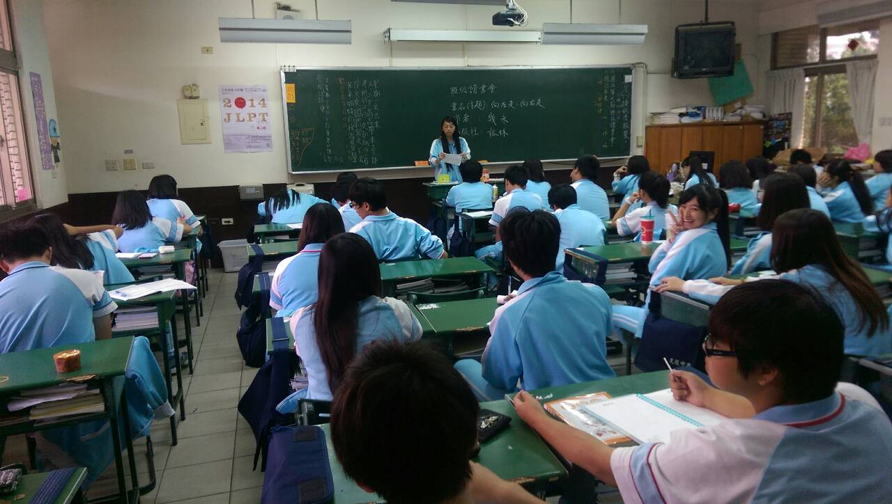 | 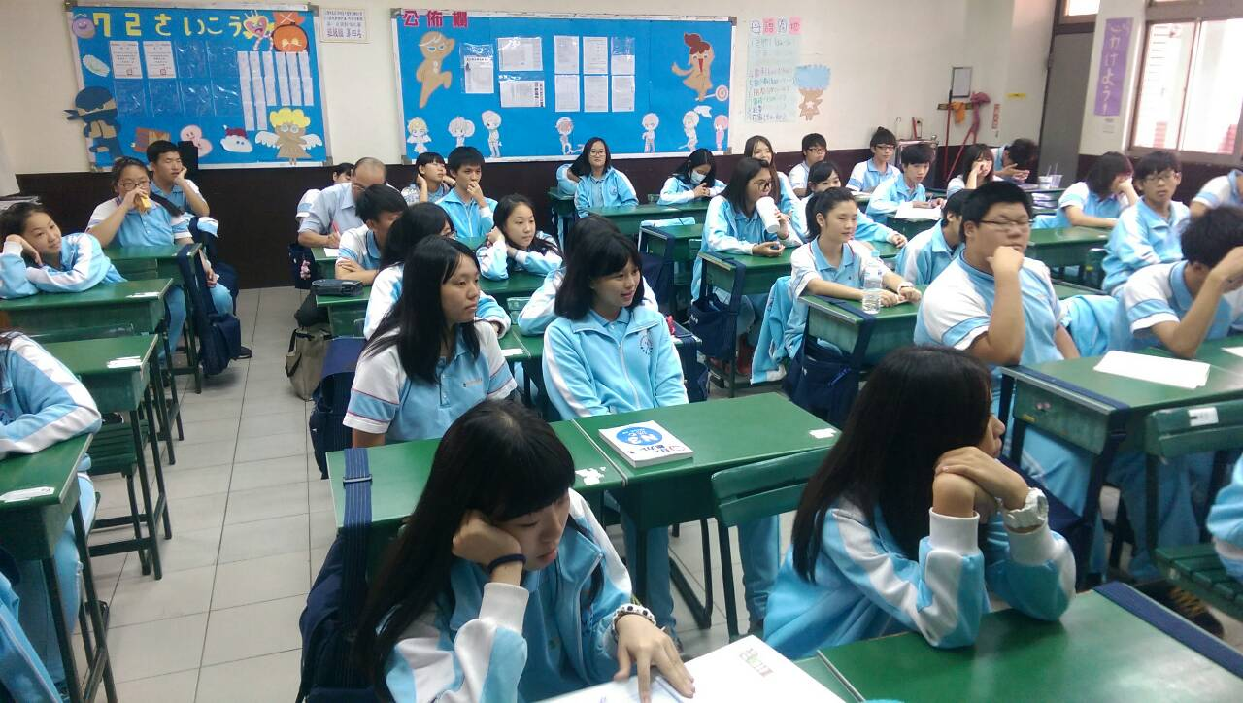
正在說故事內容。 | 大家仔細的聆聽。
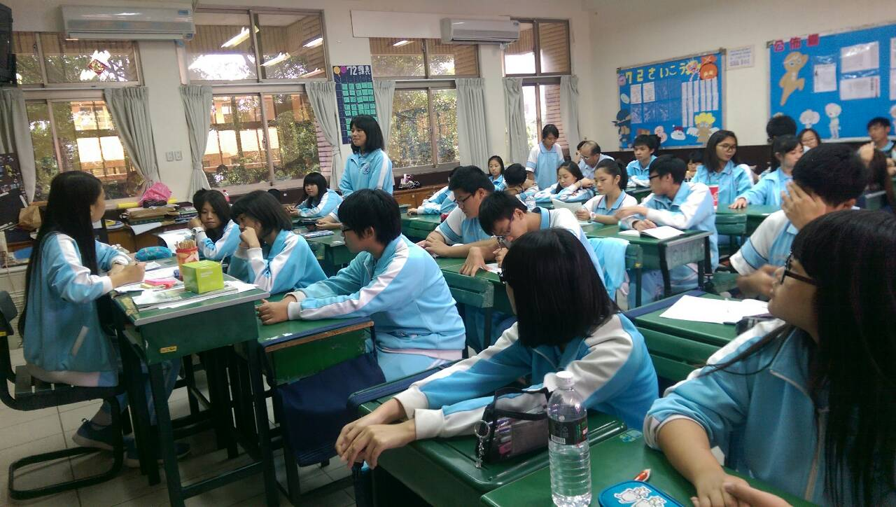 | 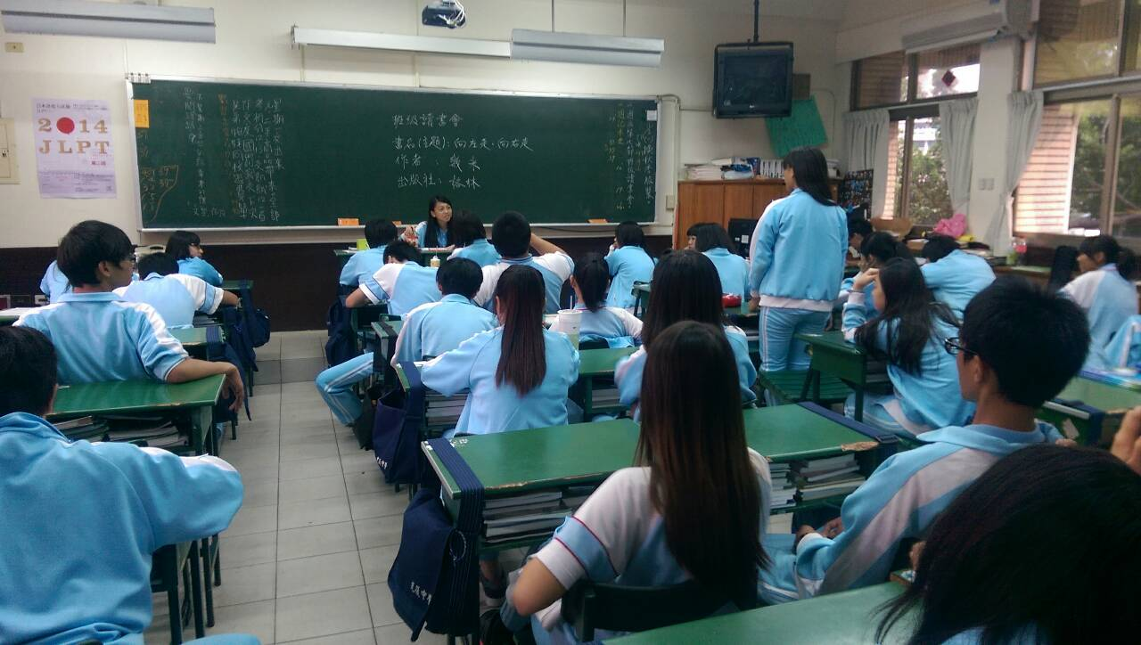
每個人認真得聽著他人分享的心得。 | 大家分別說了自己的感受與想法。

